ACTIVIDAD 1 SQL

Libreria Busca Libre

La librería Busca Libre desea mantener información de los libros que vende a sus clientes, la editorial y la información de su autor. Para ello se construyo el siguiente diagrama entidad relación:

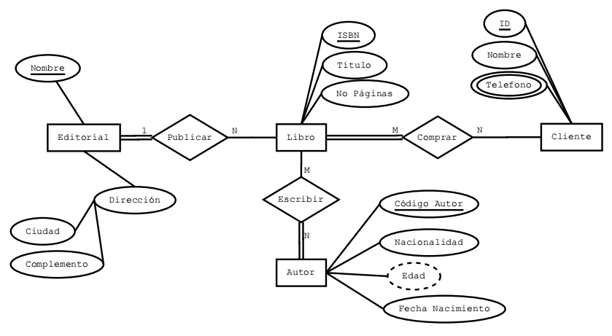

Se tienen las siguientes entidades en el diagrama:

**Editorial**: Representa a la editorial que publica un libro. Una editorial puede publicar varios libros.

**Libro**: Representa un libro de la librería. Un libro puede ser publicado unicamente por una editorial. Sin una editorial no puede existir el libro.

**Cliente**: Representa un cliente que compra al menos un libro. Un cliente puede comprar muchos libros.

**Autor**: Representa un autor de un libro. Un Autor puede escribir varios libros y un libro puede ser escrito por varios autores.

Con base en el diagrama entidad relación se creó el siguiente modelo relacional:

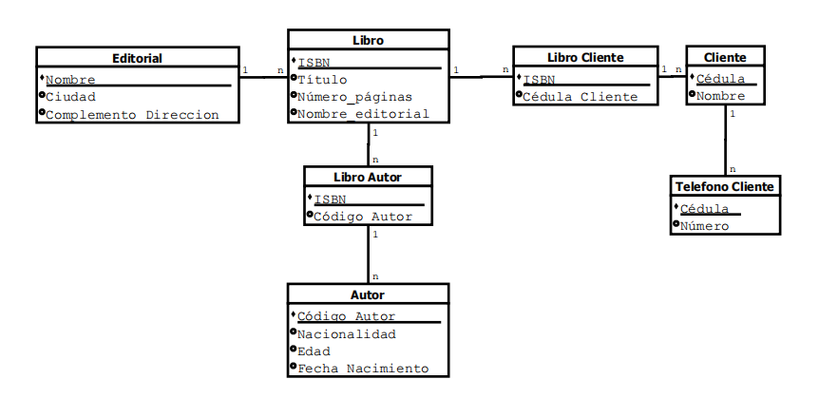

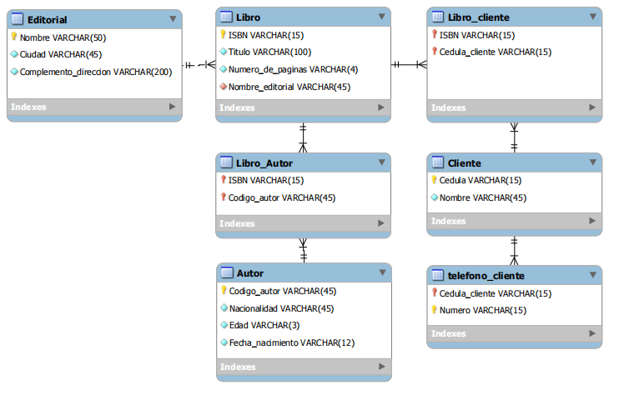

El modelo entidad relación que realizó el compañero Yeison Buitrago para la actividad del parque es el siguiente:

